FICHE DE JEU

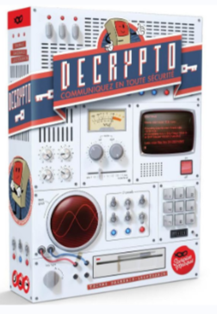 | Decrypto
 | Editeur : Scorpion Masqué (2018)  Distributeur :  Asmodée | Auteur(s) : Thomas Dagenais-Lespérance  Illustrateur(s): Fabien Fulchiron, Manuel Sanchez, Nils | Nombre de joueurs :  de 3 à 8  Mise en place : 5 min  Durée : 30 min | Prix : 20€
Intelligence principale | Linguistique : vocabulaire – déduction  Communication brouillée  Ecoute
Intelligences secondaires | Collaboration
ESAR  (facette F facultative) | - Jeu de stratégie (A406) – Jeu de langage et d’expression (A410) – Jeu d’énigme (A411)  - Raisonnement hypothético-déductif (B501)  - Concentration (C411)  - Jeu coopératif et compétitif (D402)  - Discours bluffe (E208) – Décodage de message (E306)
Compétences | Vocabulaire – Expression
 | Ressources nécessaires (vocabulaire – écoute – entraide)

Support vidéo – la règle | https://www.yout-ube.com/watch?v=nfz4zb9jhQE
Contenu de la boite | - 2 écrans  - 110 cartes "Mots-clefs"  - 48 cartes "Code"  - 4 jetons "Interception"  - 4 jetons "Malentendu"  - 1 sablier  - 50 feuilles de notes
Règle | Voir farde ou  https://cdn.1j1ju.com/medias/51/84/eb-decrypto-regle.pdf
But du jeu | Faire deviner un code et deviner le code de l’équipe adverse.  il faut donner des indices suffisamment clairs à votre équipe pour qu'elle vous comprenne, mais qui n'en révèlent pas trop à vos adversaires.
Principe du jeu | Jeu d'ambiance dans lequel les joueurs s'affrontent en deux équipes. C'est un défi croisé : chaque joueur tente à la fois d'interpréter correctement les messages codés transmis par ses coéquipiers, tout en essayant d'intercepter ceux de l'équipe adverse.
Matériels supplémentaires | Mots cadeaux  https://www.scorpionmasque.com/sites/scorpionmasque.com/files/decrypto_printplay_fr_02dec2019.pdf  Puzzles pour s’exercer  https://www.scorpionmasque.com/sites/scorpionmasque.com/files/puzzles_decrypto_1a12_fr.pdf
Mécanismes ludiques | 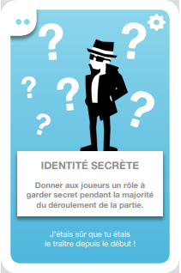  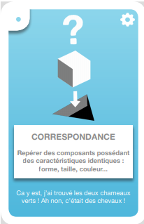  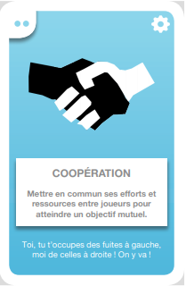  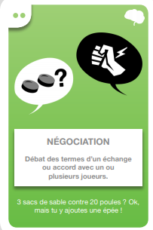  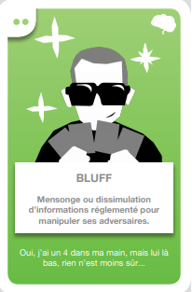
Intérêts didactiques | Vocabulaire  Champs lexicaux  Collaboration – coopération
Conseils pratiques
(adaptation à la classe)
Pitch | Rejoignez la grande famille des encrypteurs, déjouez Alan Turing et son équipe de fin limiers…  Votre mission, si vous l’acceptez : transmettre des codes secrets à votre équipe sans que vos adversaires ne puissent les intercepter… et surtout intercepter les codes secrets de vos adversaires.  Soyez perspicaces ! L’avenir de notre planète est en jeu !
Jeux rencontrant le même objectif | Dixit -

